ОПРОСНЫЙ ЛИСТ  для расчета/ заказа фильтрационного оборудования | 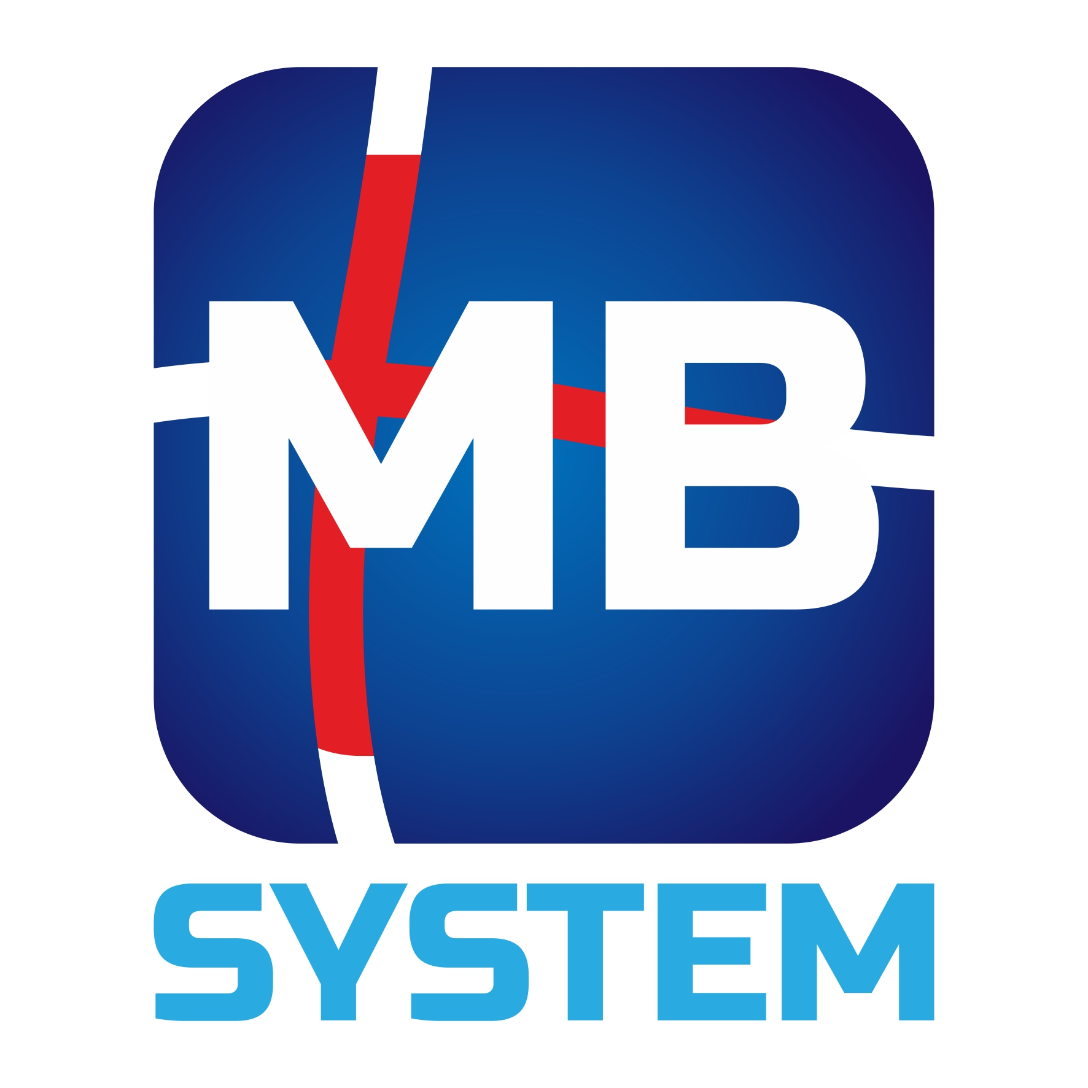

Компания МБ-Систем благодарит Вас за интерес, проявленный к нашему оборудованию, и просит заполнить данный опросный лист.
Пожалуйста, убедитесь, что заполнили все поля опросного листа правильно, так как данная информация очень важна для правильного расчёта и составления коммерческого предложения. Справку по заполняемым полям можно вызвать нажатием клавиши [F1].
Если Вы не уверены в точности информации, оставьте данные поля опросного листа пустыми. В этом случае пустые поля будут заполнены совместно с нашими специалистами, исходя из справочной литературы и опыта.

Информация о заказчике
1. Название предприятия
2. Область деятельности(кратко)
3. Адрес , телефон, факс
4. Контактный специалист по данному вопросу, телефон, факс

Информация о процессе фильтрации
5. Задача фильтрации (необходимо разделить):
6. Описание исходного продукта
- название
- химический состав и/или формула
- распределение частиц осадка по размерным группам:0-1 мкм:.......%;
1-5 мкм:.........%; 5-10 мкм:..........% 10 мкм и более:........%; другие группы...........%.
- вид фильтрата: пастообразный; липкий; кристаллический; волокнистый; аморфный

Состав исходного продукта

Параметр Легкая жидкая фаза Тяжелая жидкая фаза Осадок

Название
Хим.состав
Содержание,% об.
Содержание,% вес
Плотность,кг/м³
Вязкость,сП
Токсичность
Взрывоопасность
Склонность к окислению
Склонность к пенообразованию

7. Параметры процесса фильтрации
- требуемая производительность,м³/ч(непрерывно/периодически)
- температура,С: минимальная..…..; оптимальная…......; максимальная........
- кислотность (рН): минимальная...….; максимальная…....
-тип кислоты и ее концентрация
- содержание свободных ионов хлора, г/л

8. Требования к качеству продуктов после процесса фильтрации
- содержание легкой жидкой фазы в тяжелой жидкой фазе, % об.

- содержание тяжелой жидкой фазы в легкой жидкой фазе, % об.

- содержание осадка в легкой (тяжелой) жидкой фазе, % об.

- содержание сухих в-в в осадке, %

- какой продукт является ценным :

9. Требование к материалам, соприкасающимся с продуктом
- чугун, бронзовый сплав, нержавеющая сталь, др.

10. Информация о существующем фильтрационном оборудовании,
применяемом для разделения данного продукта
- название и точная маркировка

- фактическая производительность существующего оборудования при работе на
данном продукте при требуемом качестве продуктов разделения, м³/ч

11. Краткое описание технологического процесса и/или его схема, применительно к технологическим требованиям и оборудованию, установленному до- и после существующего или запрашиваемого фильтрационного оборудования:
- подача исходного продукта с- или без напора (бар)
- вывод отфильтрованного продукта с- или без напора (бар)
- категория взрывоопасности помещения
- другие требования
- краткое описание и/или схема процесса

12. ФИО лица, заполнившего опросный лист, его подпись, дата.

